National 5
Spanish- Hyndland Secondary School



Context:
Culture
Planning a visit: Holidays Reading, Writing & Grammar

ALGUNOS CONSEJOS PARASUS VIAJES

A Las zapatillas de deporte no son ideales, si Vd. tiene que caminar mucho.
Evite llevarlas todoel tiempo. Las plantillas de goma o de plástico evitan
que el sudor se evapore. Compre Vd. entonces, en una tienda de deportes, un
buen par de zapatos, adaptados para largos paseos. Tenga cuidado con los
pies: lávelos a menudo, séquelos bien, déjelos al aire el mayor tiempo posible.

B En barco, sobre todo no mire Vd. Un punto que se mueva: no hay nada
peor para marearse. Quédese en la cubierta, mirando fijamente al horizonte. Y si esto no le ayuda nada, túmbese boca arriba en la parte más
profunda del barco. Coma y beba cosas calientes. No se quede con el estómago vacío.

C ¿No aguanta los viajes en coche? Abra las ventanillas, siéntese al lado del conductor. Pídale que haga alguna parada con frecuencia y que no fume. Un pequeño truco contra el mareo: cuélguese del cuello un pequeño ramo de perejil fresco. ¡Y no piense en absoluto que está Vd haciendo el ridículo!

D No importa el modo de transporte que Vd. use, nunca salga de viaje en
ayunas. Coma algo ligero. En avión no tome bebidas gaseosas. Si Vd.,
pese a todo, se marea, incline su asiento y quédese quieto con la cabeza echada hacia atrás.

E Viaje Vd. con ropa que no le apriete. Es mejor que lleve Vd. prendas
sueltas de colores claros y de algodón, especialmente en los viajes
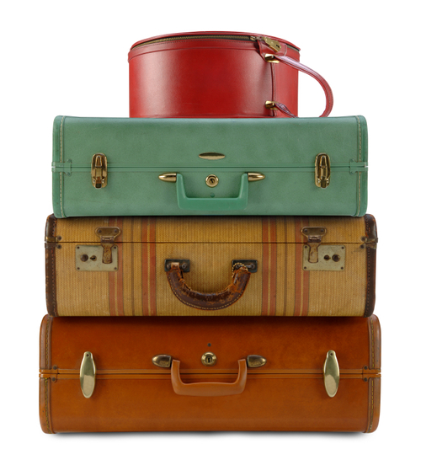
largos.

QUESTIONS

TASK 1:
Which section of text - A,B or C talks about the following:
a) que habla de la ropa que se debería de llevar para viajar.
b) que habla de lo que se debería de llevar en los pies.
c) que le da consejos para un viaje en avión.
d) que quiere conseguir que su viaje en barco sea más cómodo.
e) que le dice lo que hay que hacer para viajar cómodo en coche.

TASK 2:
Complete the grid based on advice given in text.

 | Advised | Not advised
Clothes
Footwear
Taking care of your feet.

TASK 3:
Make a list, in English, of the things that you should and should not do
to avoid:
a) el mareo en el aire
b) el mareo en el mar
c) el mareo en el coche

Alicia - Planes para las vacaciones
EstE verano voy a ir con mi familia a la playa. Vamos a ir en avión desde Madrid a Barcelona y después cogeremos el tren. Mis padres han alquilado un apartamento en un pequeño pueblo en la costa. Yo ya he estado allí con mis amigos. Hay muchas cosas que hacer. Mis padres quieren relajarse, leer, tomar el sol, pero yo quiero aprender a hacer windsurf. Hay una escuela cerca del apartamento. Estoy segura de que me lo voy a pasar muy bien.

Task 1: Answer the following questions in English.
1 When is the trip?
2 How is the family travelling?
3 Where will they be staying?
4 How will the parents spend their holiday?
5 What does Alicia want to do?
6 How does she feel about the holiday?

Task 2: Find the Spanish for:
1) I am going to go
2) by plane from Madrid
3) we will catch the train
4) my parents have rented an apartment
5) I've already been there
6) they want to relax
7) I want to learn to windsurf
8) I'm sure that
9) there's lots to do
10) I'm going to have a good time

Task 3: Speaking
Tell your partner about they holiday you have planned for this summer. Use
Alicia's talk as guidelines for your talk and change the details to suit your
plans.

Samuel - Planes para las vacaciones
En mis próximas vacaciones pienso viajar en furgoneta con mi mejor amigo. Queremos visitar algunos países en Sudamérica, como Colombia, Perú, Chile, Argentina y Uruguay.
No tenemos mucho dinero pero estamos planeando hacer teatro en la calle. Eso nos ayudará a pagar la estancia y la comida.
Pensamos viajar por dos meses o algo así. De todas maneras nuestros padres nos van a ayudar con un poco de dinero. Espero obtener un lindo tiempo con mi amigo y conocer muchos nuevos lugares donde no he estado antes.

Task 1
1 When is Samuel’s trip?
2 With whom is he going and how are they travelling?
3 Name three of the countries that they are going to visit?
4 What will they do to earn some money for food and lodgings?
5 How long will their travels last?
6 Which two aspects of the holiday is he looking forward to?

Task 2
Form a discussion group, if possible, and discuss your plans for your holidays
next summer. Remember that you will be talking about a time in the future
and should use expressions such as voy a (+ the infinitive of the verb), pienso
(+ the infinitive of the verb) and/or the future tense.

Task 3Writing
In about a 100 words write out your plans for this summer (holidays or otherwise)

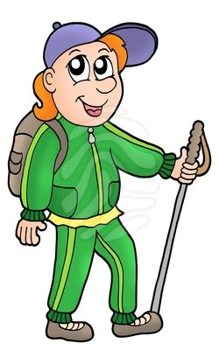
Verano con la mochila al hombro
No todos necesitan las
maletas y el coche para irse
de veraneo. En las
carreteras españolas se ven
parejas de jóvenes con poco más
que lo puesto emprendiendo su
período de vacaciones. Muchos se
sentirían aliviados de poder hacer lo
mismo, pero sólo unos pocos lo logran. ¡No
es sólo la comodidad que representa llevar las
mochilas a la espalda y las manos libres, sino
que también es posible decidir en el último
momento dónde pasar la noche!

De esta manera se puede elegir el sitio sin
tener que buscar un hotel u otro tipo de
alojamiento como por ejemplo un albergue
juvenil o una pensión.

Muchas parejas prefieren tener el cielo como techo. También es interesante en el
aspecto económico, que hoy en día hay que tener mucho en cuenta, pues además de
viajar se realiza un ejercicio que por lo menos hasta ahora no cuesta dinero. Es una
manera de vivir las vacaciones de una forma diferente y que todavía hoy se considera
original e interesante.

Task 1
Under the following headings, list, in English, what you have understood from
the passage.
Items not required for holidaying when hiking.

What hikers carry, (according to the passage).

Reasons why people have 'hiking' holidays

Kinds of accommodation hikers don't have to look for.

What 'accommodation' most hikers prefer.

Advantages for hikers (according to the write

Mis Vacaciones Ideales
Mi idea sobre las vacaciones ha cambiado mucho desde que era adolescente hasta ahora. Cuando estaba en el instituto, veía las vacaciones de verano como un alivio, al no tener que ir a clase. Disponía de mucho tiempo libre para ir con mis amigos a la playa, para jugar al tenis y, por las noches, dar una vuelta por los bares y discotecas.
Además, me encantaba levantarme tarde y saber que los exámenes quedaban atrás. Sin embargo, también me aburría bastante en ocasiones, sobre todo cuando mis amigos se iban de viaje con sus padres y, entonces, me encontraba uy solo.

Yo solía viajar en septiembre, que era cuando mi adre se encontraba de vacaciones en el trabajo. Recuerdo con agrado un viaje a Madeira cuando tenía doce o trece años. Fui con mis padres y mis abuelos y lo pasé estupendamente. Madeira es una isla muy pequeña y muy verde que ofrece una gran variedad de atracciones para el turista. Además, septiembre era el mes ideal, pues se recoge la uva para fabricar vino y es una fiesta a la que todos están invitados. No te la puedes perder. Fue fantástico.

Ahora, con el paso del tiempo, veo las vacaciones de una forma muy distinta. Me apetece, más que nunca, viajar fuera de mi tierra, conocer otros países y otras gentes con costumbres diferentes a las mías. También soy consciente de la necesidad de ganarme un dinero para poder pagarme los viajes. Así que, desde hace varios veranos, me estoy dedicando a impartir clases particulares de inglés y español, así como de literatura, a estudiantes de instituto. De esta forma, tras los meses de julio y agosto,
puedo permitirme una pequeña escapada en septiembre, que tiene la ventaja de que los precios de los viajes, por lo general, descienden. Lo bueno de este tipo de trabajo es que no me impide hacer otras cosas que me gustan mucho, como leer, escribir, ir al cine de aire libre o hacer una excursión a la montaña. Fue así como logré, tras ahorrar varios años, visitar Londres por un mes en compañía de un amigo. Fue mi primer viaje al extranjero y lo aproveché al máximo.

Desde entonces, no he dejado de hacer planes con mis posibilidades, y espero que se vayan cumpliendo en el futuro.
Task 1:
Answer the following question in English.
The writer tells how much his attitude to holidays has changed over the years.
1) List the kind of activities he got involved in during the school holidays.
2) What he loved about his holidays? Why he sometimes got bored?
3) When did he go away on holiday and why at this time?
4) Write as much as you can about the holiday he remembers more than others.
5) What is his attitude to holidays now?
6) How does he finance his holidays now?
7) Advantages of doing this kind of work
8) What does he say about his first trip abroad?

Las vacaciones de nieve
El invierno pasado fui a Austria con mi colegio. Me lo pasé genial. Fuimos en autobús. El viaje fue cansadísimo pero mereció la pena. Nos quedamos en un hotel precioso. Por la mañana íbamos a las pistas para aprender a esquiar y por la tarde hacíamos excursiones a los pueblos de la montaña. Me dio mucha pena cuando tuve que volver. La verdad es que me encantaría ir allí el año que viene.'

Task 1:
A Spanish girl is describing a holiday. Make notes in English under the headings listed.
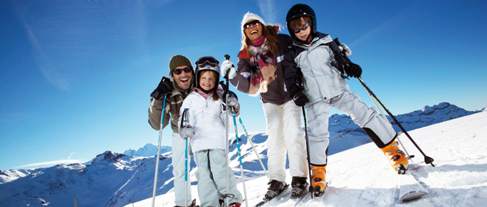
Destination
Season
Mode of transport
Accommodation
Morning activities
Afternoon activities
Opinion of trip

Task 2: Writing
Now write an account of the last holiday you had. Include all of the above
information and add any other relevant details.
120-150 words

Un Viaje a Praga
A mí siempre me ha gustado viajar. Me gustaría tener dinero para poder visitar todos los países del mundo, pero de momento tengo que conformarme con un viaje al año. El mes pasado, a mediados de octubre tuve la oportunidad de ir a Praga con unos amigos que trabajan en una agencia de viajes. Fuimos a Londres en autobús; un poco incómodo, pero más barato que el avión. Como siempre con estos vuelos 'charter' el vuelo salió con dos horas de retraso. Cuando íbamos llegando, el piloto anunció que no podíamos aterrizar en Praga por causa de la niebla y que tendríamos que ir hasta el aeropuerto más cercano. Aterrizamos a las diez de la noche, en vez de las seis como teníamos planeado y nuestro susto fue grande porque la compañía nos desembarcó y nos dejó en el medio de la República Checa, sin hablar ni una palabra de checo y con dinero inglés y alemán. Después de esperar unas horas más, llegó un autobús que iba a Praga. Nos dejó en la estación y desde allí cogimos un taxi hasta el hotel, un edificio viejo y destartalado pero con unas habitaciones magníficas, con un baño enorme y televisión.

Al día siguiente salimos a conocer la ciudad y ¡qué sorpresa! El centro de Praga es una maravilla. La plaza antigua, llena de puestos de vendedores ambulantes y cafés es una delicia y las calles de alrededor, con edificios de varios estilos, muy bien conservados y a cada cual más bonito. A la mañana siguiente fuimos de excursión al palacio y aunque estaba lleno de turistas no dejó de encantarnos. La comida no era muy variada; mucha carne de cerdo y, en vez de patatas fritas, todo con “dumplings", una especie de bolas de harina que te dejaban totalmente harto.

Al tercer día nos quedamos en Praga para visitar el centro de la ciudad. El puente que cruza el río, que divide la ciudad, es una maravilla y la vista una de las más bonitas que he visto en mi vida.

El transporte en Praga es fenomenal. Puedes coger un tranvía, baratísimo, antiguo, como sacado de una historia del siglo pasado, que te lleva a todas partes y puntual. No tuvimos que esperar nunca más de cinco minutos.

Praga está también llena de cultura. Teatros, conciertos, museos y un Teatro de la Opera fabuloso. Merece la pena ir a verlo aunque no le guste la Opera.

En fin, que a pesar del mal comienzo el viaje resultó todo un éxito.

Task 1:
1) What is the author's hope for the future?
2) When did he/she go to Prague?
3) How did they get to London?
4) Give the advantage and disadvantage mentioned about this form of transport.
5) Describe the problems which arose with the flight to Prague.
6) At what time did they eventually land?
7) Describe the problems they had in the alternative airport and the difficulties they had reaching their destination.
8) Did the hotel live up to their expectations?
9) List the writer's impressions of his/her first day in Prague.
10) Where did they go the next day and what was the impression?
11) What does the writer have to say about the food?
12) What did the writer find particularly 'old world'? What did he/she have to say about it?
13) What was said about the cultural life of Prague?
14) How does the writer sum up the whole trip?

Task 2: Find the following expressions in the passage. Say what they mean. Pay particular attention to what the object pronouns mean and their position in the sentence.

1) Siempre me ha gustado viajar.
2) Me gustaría tener dinero
3) Tengo que conformarme.
4) La compañía nos desembarcó
5) Nos dejó en el medio de la República Checa
6) El autobús nos dejó en la estación
7) Unas bolas de harina que te dejaban totalmente harto
8) El tranvía te lleva a todas partes
9) Merece la pena ir a verlo

Task 1:
The information in this brochure on accommodation in Great Britain is divided
into two areas:
a) Farms
b) Mansions and Castles

FARMS
1) Explain, in your own words, what the programme 'Bed & breakfast means.
2) Say where the farms are usually located and how the tourist can get
involved in farm life.
3) Describe the accommodation.
4) Why do you think the atmosphere is more personal than, for example,
in an hotel?

MANSIONS & CASTLES
5) Describe the kind of tourist who would opt for accommodation in
mansions and castles.
6) Describe the rooms which have been renovated.
7) Explain, in your own words, what the booking system is.
8) What does the price include?

Task 1:
The information in this brochure on accommodation in Great Britain is divided
into two areas:
a) Farms
b) Mansions and Castles

FARMS
1) Explain, in your own words, what the programme 'Bed & breakfast means.
2) Say where the farms are usually located and how the tourist can get
involved in farm life.
3) Describe the accommodation.
4) Why do you think the atmosphere is more personal than, for example,
in an hotel?

Mansions and Castles
5) Describe the kind of tourist who would opt for accommodation in
mansions and castles.
6) Describe the rooms which have been renovated.
7) Explain, in your own words, what the booking system is.

Task 1:

